**LAPORAN TUGAS REKAYASA PERANGKAT LUNAK   
TUGAS 13  
 “FINAL SOFTWARE DESAIN DOCUMENT (SDD)”**



**Oleh:**

**NAMA : Daffa Putra Alwansyah**

**NIM : L200190031**

**KELAS : A**

**PRODI : INFORMATIKA**

**Fakultas Komunikasi dan Informatika Universitas Muhammadiyah Surakarta**

**Analisys Kebutuhan**

1. **Software yang akan didesign.**

Software yang akan didesign dengan judul “O-Diet” yaitu software bertema kesehatan(Program Diet).  
  
**2. Deskripsi singkat software**

Software yang digunakan untuk mempermudah dalam membantu pengguna untuk menurunkan berat badan. Perangkat lunak ini memanfaatkan teknologi dalam menganalisis asupan kalori setiap hari dan mengatur pola makan pengguna sampai batas yang ditentukan untuk mencapai berat badan yang ideal.

**3. Analisis Kebutuhan Non Fungsional.  
-** Sistem dapat dijalankan oleh beberapa software web browser.

- Desgin UI yang mudah dipahami.

- Sistem harus memastikan bahwa Software terbebas dari serangan Cyber, penyisipan Malware dan pembobolan data pengguna.

- Besarnya program dari sistem maxsimal sebesar 200 MB

- Software hanya support pada Android versi 9 keatas sedangkan Windows adalah versi 7, 8 dan 10.

- Software hanya bisa digunakan ketika pengguna sudah mendaftar melalui Google, Email, dan Nomor Handphone.

- Software dapat digunakan secara offline (hanya Android) dan online.

- Pengguna dapat membuat akun banyak.

- Menggunakan bahasa PHP, HTML, dan CSS.

1. **Analisis Kebutuhan Fungsional**

Pengguna Software  
- Pengguna hanya dapat meggunakan software saja, tidak bisa merubah frontend maupun backend.

- Pengguna dapat melaporkan *bug* kepada admin.

- Pengguna dapat menginput data.  
- Pengguna dapat melihat dan search konten.

- Admin memantau pengguna dalam segi keluhan, masalah dan lainnya.

- Admin dapat mengubah, mengupdate dan menghapus konten.

- Admin melaporkan adanya *bug* kepada frontend dan backend developer.  
  
Interaksi Pengguna dengan Software

- Tampilan depan, berupa halaman untuk melakukan registrasi pengguna

- Pengguna mengisi Nama, Email, Nomor HP, Tanggal lahir,Jenis kelamin.

- Terdapat halaman *Home, Start, Hello Doctor, Search dan Profile.*

- Halaman “*Home*” terdapat Tips dan Trick untuk program diet dan berita seputar olahraga, Jadwal program diet.

- Halaman “*Start*” untuk memulai program diet, pengguna memasukan tinggi badan, berat badan, usia.

- Halaman “*Hello Doctor*” untuk bertanya kepada dokter terkait masalah program diet.

- Halaman “*Search*” untuk mencari makanan dan minuman beserta informasinya.

- Halaman “*Profile*” dimana pengguna dapat mengedit dan melihat profile.

**TUGAS 8**

**Analisis Kebutuhan (2)**  
Melanjutkan pada "Topik Software/Sistem"  yang sudah kita tentukan. Tugas pertemuan kali ini mulai kita susun software design document (versi developer / teknis), dengan merancang bagian analisis kebutuhan Fungsional secara detail.

**Admin**

|  |  |  |  |  |  |
| --- | --- | --- | --- | --- | --- |
| No | Tindakan | Input | Proses | Output | Error Handling |
| 1 | Login | * Username * Password * Button Login | Authentication | * Halaman Admin * Kembali ke Halaman Admin | * Login berhasil * PopUp “Username atau password salah!” |
| 2 | Input Konten | * Text box untuk menginput konten * Select gambar/video * Button post * Keyword index konten * Button choice topik konten | * Menyimpan dan mereset konten | * Halaman konten yang baru dibuat | * PopUp “Sukses mengirim konten” * PopUp “Gagal mengirim konten” |
| 3 | Update Konten | * Text box untuk mengupdate konten * Select gambar/video * Button post * Keyword index konten * Button update | * Mengupdate konten dan menyimpan konten | * Halaman update konten * Halaman konten yang baru diupdate | * PopUp “Sukses mengupdate konten” * PopUp “Gagal mengupdate konten” |
| 4 | Menghapus Konten | * Button delete | * Konfirmasi | * Halaman konten terbaru, setelah konten berhasil dihapus | * PopUp “Hapus berhasil” * PopUp “Hapus gagal” |
| 5 | Report bug | * Button report * Text box menulis bug | * Konfirmasi | * Halaman admin | * PopUp “Report berhasil” * PopUp “Repot gagal” |

**User**

|  |  |  |  |  |  |
| --- | --- | --- | --- | --- | --- |
| No | Tindakan | Input | Proses | Output | Error Handling |
| 1 | Registration | * Nama * Email * Username * Password * Button sign up | Verification | * Halaman Login | * Popup”Silahkan cek email anda untuk verification” * Popup “Ada kesalahan saat pembuatan, Ulangi lagi” |
| 2 | Login | * Username * Password * Button Login | Authentication | * Halaman User | * Login berhasil * PopUp “Username atau password salah!” |
| 3 | Input Data | * Input berat badan * Input tinggi badan * Button input data | * Menghitung berat ideal * Sistem menyiapkan jadwal diet * Sistem menyiapkan jadwal olahraga | * Halaman Jadwal Kegiatan | * PopUp “Sukses menginput data” * PopUp “Gagal menginput data” |
| 4 | Search konten | * Keyword searching | * Sistem melakukan pencarian sesuai keyword yang dimasukan user | * Menampilkan judul konten | * Menampilkan halaman yang dicari * Halaman notice “Konten tidak ditemukan” |
| 5 | Report bug | * Button report * Text box menulis bug | * Konfirmasi | * Halaman Report | * PopUp “Report berhasil” * PopUp “Repot gagal” |

**TUGAS 9  
USE CASE DIAGRAM**

**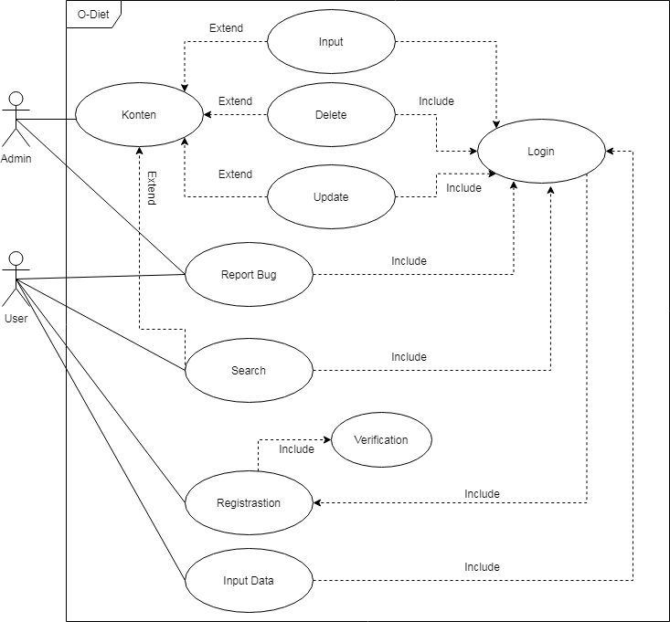  
  
  
  
  
  
  
  
  
  
  
  
  
  
  
  
  
  
  
  
TUGAS 10  
ACTIVITY DIAGRAM  
  
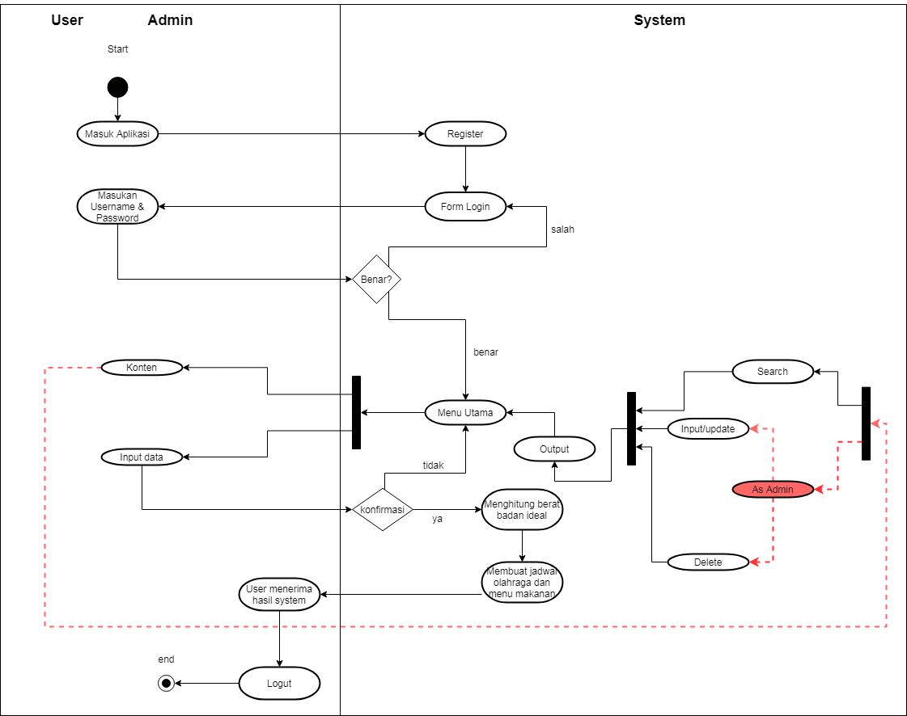  
  
  
  
  
  
  
  
  
  
  
  
  
  
  
  
  
  
  
  
TUGAS 11  
REVIEW ACTIVITY DIAGRAM**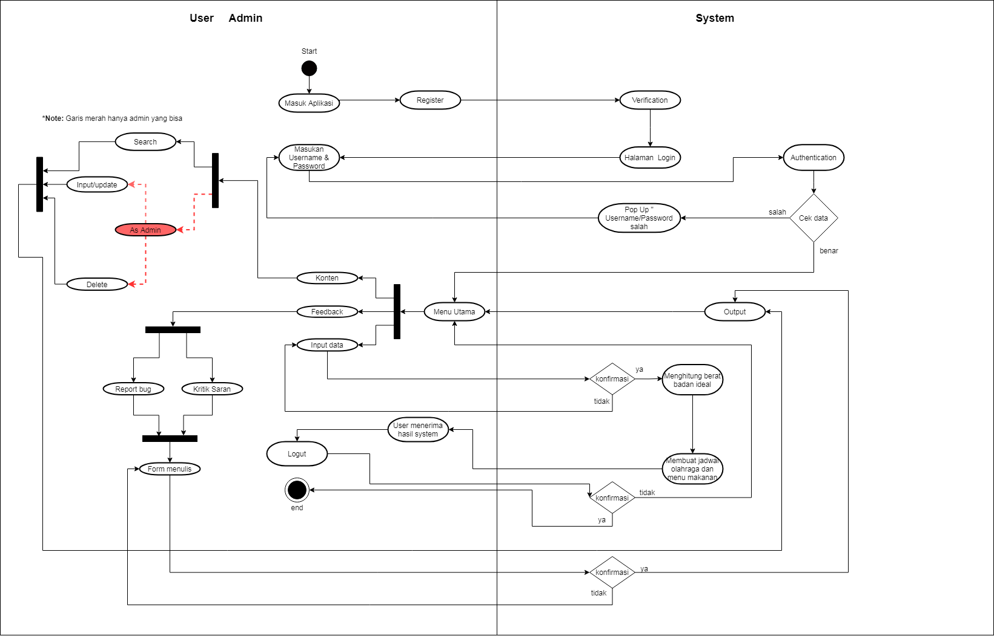

**TUGAS 12  
DESIGN UI/UX**

* 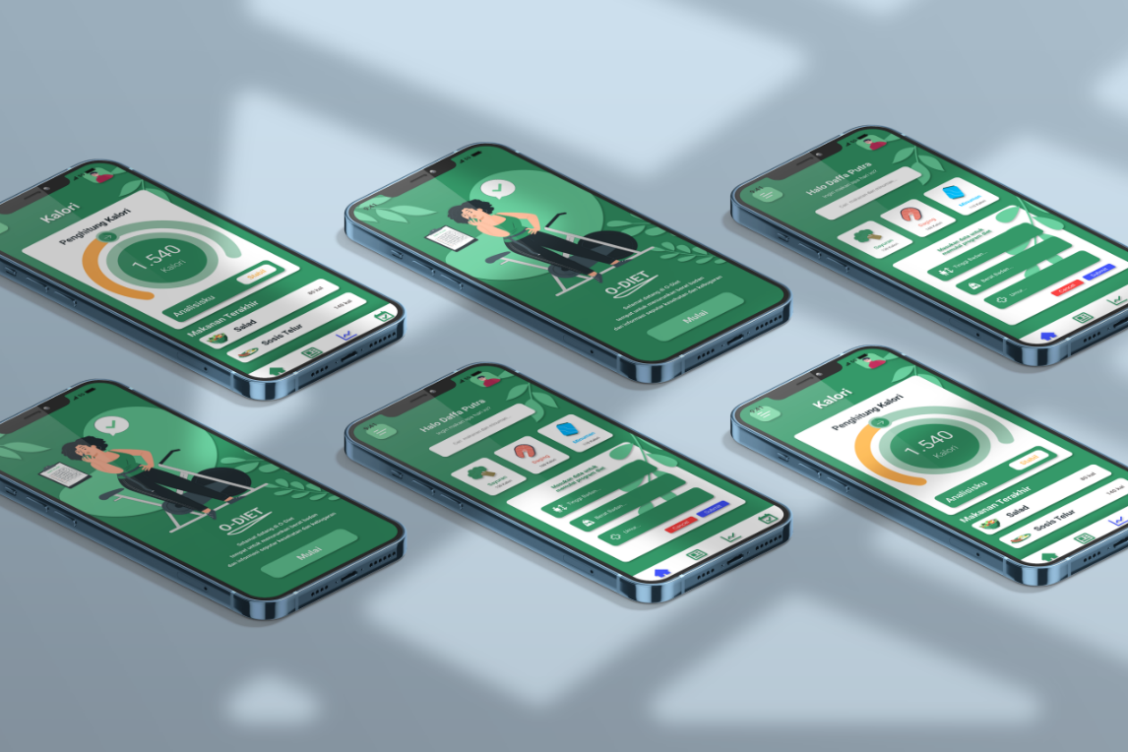Mock Up
* **Wireframe Splash Screen**

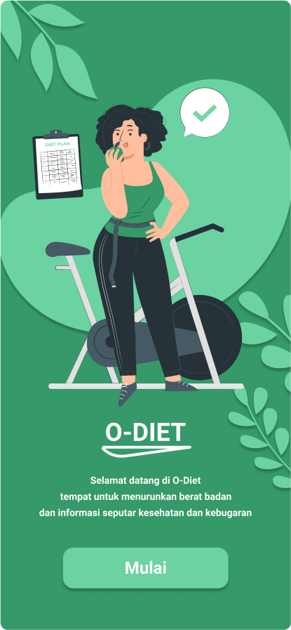

3

1

2

**Komponen User Interface :**

1. Text Label

2. Dialog Button

3. Image  
  
**Fungsi :**  
1. Text Label

memberi informasi rinci tentang aplikasi.

2. Dialog Button

Untuk masuk ke halaman

aplikasi selanjutnya.

3. Image

Untuk membuat aplikasi lebih hidup dan   
cantik.  
  
**Deskripsi :**

Tampilan ini adalah splashscreen dari aplikasi   
O-Diet. Yaitu, tampilan awal yang muncul   
ketika user masuk kedalam Aplikasi.

* **Wireframe Menu Login**

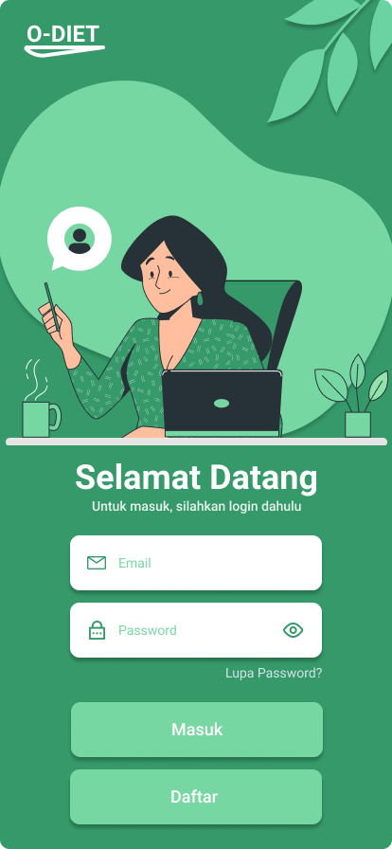

1

2

3

5

4

**Komponen User Interface :**

1. Image

2. Text Label

3. Text Box  
4. Text Button  
5. Dialog Button  
  
  
**Fungsi :**  
1. Image  
Memperindah tampilan

2. Text Label  
Mempertegas fungsi dari halaman login

3. Text Box  
Box yang digunakan untuk mengisi email dan   
password.  
  
4. Text Button  
Button dimana jika lupa password, maka  
system akan mengirimkan reset password.  
  
5. Dialog Button  
Button dimana Masuk untuk login ke halaman  
utama, dan Daftar untuk mendaftarkan akun.  
  
**Deskripsi :**

Tampilan ini adalah Menu Login dari aplikasi  
 O-Diet. Di halaman ini, user bisa masuk / log in   
menggunakan email. Dan dapat mendaftar.

* **Wirefame Menu Utama**

1

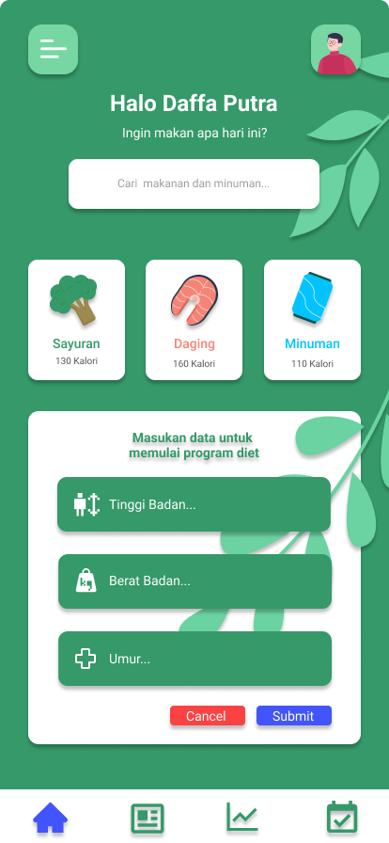

**Komponen User Interface :**

1. Dialog Button

2. Text Box dan Text Label

3. Dialog Button  
4. Text Box  
5. Dialog Button  
  
  
**Fungsi :**  
1.Dialog Button  
fungsi untuk masuk ke akun dan menu untuk  
logout.  
  
2. Text Box dan Tex Label  
text label yang menyambut user dan box untuk  
mencari makanan dan minuman.  
  
3. Dialog button  
dimana fungsi ini untuk menampilkan jenis-jenis  
berbagai manakan dan minuman berdasarkan   
kalori.  
  
4.Text Box  
dimana user menginput datannya.   
  
  
5. Dialog Button  
Setelah mengisi data dapat membatalkan dan  
mensubmit datanya.  
  
**Deskripsi :**Tampilan ini adalah menu utama dari aplikasi  
O-Diet dimana user dapat menginput data dan  
sistem akan memberikan jadwal olahraga. Disitu  
juga terdapat button untuk akun(kanan), dan  
menu logout(kiri).

4

5

3

2

* 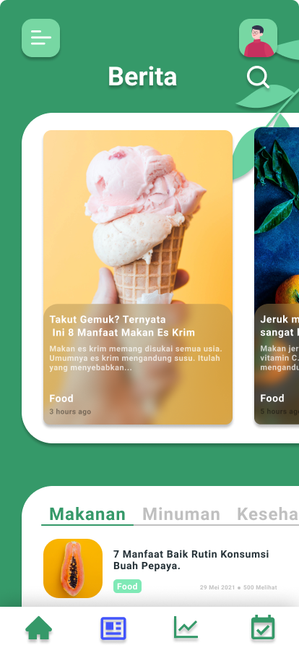 **Wirefame Menu Berita**

**Komponen User Interface :**

1. Dialog Button

2. News Box

1

3. Kategori  
4. News Box  
  
**Fungsi :**  
1.Dialog Button  
Tombol untuk mencari berita  
  
2. News Box  
Box dimana jika user mengklik maka, berita   
yang diklik akan muncul.  
  
3. Kategori  
terdapat banyak kategori didalam berita  
  
4. News Box  
Box berita dari setiap kategori  
  
**Deskripsi :**Tampilan ini adalah Menu Berita, dimana  
user dapat mencari berita, melihat dan   
membacanya berdasarkan kategori.

4

3

2

* 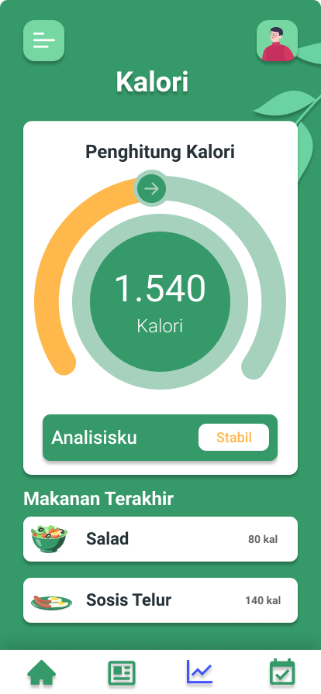**Wirefame Menu Kalori**

**Komponen User Interface :**

1. Progress User

2. Views Result

3. Dialog Button  
  
  
**Fungsi :**  
1. Progress User  
Progress dimana user dapat melihat berapa kalori  
user saat ini,  
  
2. Views Result  
Dimana user dapat melihat hasil dari kalorinya,  
apakah stabil / tidak stabil.  
  
3. Dialog Button  
Menampilkan makanan terakhir dimakan, dan  
ketika di klik akan ada informasi makanannya.  
  
  
**Deskripsi :**Tampilan ini adalah Menu Kalori, dimana user  
dapat memantau kondisi kalorinya saat ini, dan  
dapat melihat makanan terkahir saat dimakan.

3

2

1

* 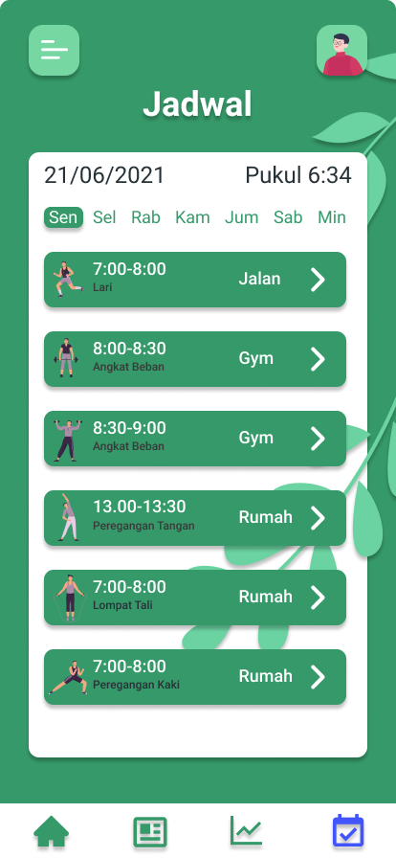**Wirefame Menu Jadwal**

**Komponen User Interface :**

1. Date and Time

2. Dialog Button

3. Dialog Button  
  
  
**Fungsi :**  
1. Date and Time  
Menunjukan waktu dan waktu saat ini.  
  
2. Dialog Button  
Dimana user melihat jadwal harian senin-minggu  
  
3. Dialog Button  
Menampilkan olahraga jenis apa yang harus   
dilakukan dan ketika diklik akan muncul instruksi  
  
  
**Deskripsi :**Tampilan ini adalah Menu Jadwal, dimana user

3

2

1

dapat melihat jadwal harian beserta olahraga jenis  
apa yang akan dilakukan.

**TUGAS 13  
FINAL SOFTWARE DESAIN DOCUMENT (SDD)**A.Pengujian *form login* *Admin*

Tabel 1.

Hasil Pengujian Black Box Testing Login Admin

|  |  |  |  |  |  |
| --- | --- | --- | --- | --- | --- |
| No. | Skenario  Pengujian | Test Case | Hasil yang Diharapkan | Hasil  Pengujian | Kesimpulan |
| 1 | Username dan Password tidak diisi kemudian klik tombol Login | Username: (kosong)  Password: (kosong) | Sistem akan menolak dan menampilkan pesan  “Harap isi username dan password” | Sesuai harapan | Valid |
| 2 | Mengetikkan Username, dan password tidak diisi atau kosong kemudian klik  tombol Login | Username: admin  Password: (kosong) | Sistem akan menolak dan menampilkan pesan  “Password belum diisi” | Sesuai harapan | Valid |
| 3 | Mengetikkan Password, dan username tidak diisi atau kosong kemudian klik  tombol Login | Username: (kosong)  Password: admin | Sistem akan menolak dan menampilkan pesan  “Username belum diisi” | Sesuai harapan | Valid |
| 4 | Mengetikkan Username dan/atau password tidak  sesuai, kemudian klik tombol Login | Username: adm  Password: adm123 | Sistem akan menolak dan menampilkan pesan  “Username atau Password yang anda masukan salah” | Sesuai harapan | Valid |
| 5 | Mengetikkan Username dan password (diisi), kemudian klik  tombol Login | Username: admin  Password: admin | Sistem menerima akses login dan kemudian menampilkan halaman utama Admin | Sesuai harapan | Valid |

1. Pengujian *form login User*

Tabel 2.

Hasil Pengujian Black Box Testing Login User

|  |  |  |  |  |  |
| --- | --- | --- | --- | --- | --- |
| No. | Skenario  Pengujian | Test Case | Hasil yang Diharapkan | Hasil  Pengujian | Kesimpulan |
| 1 | Email dan Password tidak diisi kemudian  klik tombol Login | Email: (kosong)  Password: (kosong) | Sistem akan menolak dan menampilkan pesan  “Harap isi Email dan password” | Sesuai harapan | Valid |
| 2 | Mengetikkan Email, dan password tidak diisi atau kosong  kemudian klik tombol Login | Email: [daffa123@gmail.com](mailto:anggota1@gmail.com)  Password: (kosong) | Sistem akan menolak dan menampilkan pesan  “Password belum diisi” | Sesuai harapan | Valid |
| 3 | Mengetikkan Password, dan Email tidak diisi atau kosong kemudian klik  tombol Login | Email: (kosong)  Password: 12345 | Sistem akan menolak dan menampilkan pesan  “Email belum diisi” | Sesuai harapan | Valid |
| 4 | Mengetikkan Email dan/atau password tidak sesuai, kemudian  klik tombol Login | Username: [df23@gmail.com](mailto:a123@gmail.com)  Password: papope | Sistem akan menolak dan menampilkan pesan  “Email atau Password yang anda masukan salah” | Sesuai harapan | Valid |
| 5 | Mengetikkan Email dan password (diisi), kemudian klik  tombol Login | Username: daffa123  Password: daffa123 | Sistem menerima akses login dan kemudian menampilkan halaman utama User | Sesuai harapan | Valid |

1. Pengujian *form* Input data

Tabel 3.

Hasil Pengujian Black Box Testing Input Data

|  |  |  |  |  |  |
| --- | --- | --- | --- | --- | --- |
| No. | Skenario  Pengujian | Test Case | Hasil yang Diharapkan | Hasil  Pengujian | Kesimpulan |
| 1 | Tidak mengisi semua data dari Berat badan, Tinggi badan, dan Umur | Mengklik submit tanpa mengisi data | Sistem akan menolak dan menampilkan pesan  “Semua data harus diisi” | Sesuai harapan | Valid |
| 2 | Mengisi Tinggi badan dan tidak mengisi Berat badan dan Umur. | Mengklik submit tanpa melengkapi semua data atau hanya sebagian. | Sistem akan menolak dan menampilkan pesan  “Mohon data Berat badan dan umur dilengkapi” | Sesuai harapan | Valid |
| 3 | Mengisi Berat Badan dan tidak mengisi Tinggi badan dan Umur | Mengklik submit tanpa melengkapi semua data atau hanya sebagian. | Sistem akan menolak dan menampilkan pesan  “Mohon data Tinggi badan dan umur dilengkapi” | Sesuai harapan | Valid |
| 4 | Mengisi Umur dan tidak mengisi Tinggi badan dan Berat badan | Mengklik submit tanpa melengkapi semua data atau hanya sebagian. | Sistem akan menolak dan menampilkan pesan  “Mohon data Tinggi badan danBerat badan dilengkapi” | Sesuai harapan | Valid |
| 5 | Mengisi Berat badan dan Tinggi badan tetapi tidak mengisi Umur | Mengklik submit tanpa melengkapi semua data atau hanya sebagian. | Sistem akan menolak dan menampilkan pesan  “Mohon data Umur kurang” | Sesuai harapan | Valid |
| 6. | Mengisi Umur dan Tinggi badan tetapi tidak mengisi Berat badan | Mengklik submit tanpa melengkapi semua data atau hanya sebagian. | Sistem akan menolak dan menampilkan pesan  “Mohon data Berat badan dilengkapi” | Sesuai harapan | Valid |
| 7 | Mengisi Umur dan Berat badan tetapi tidak mengisi Tinggi badan | Mengklik submit tanpa melengkapi semua data atau hanya sebagian. | Sistem akan menolak dan menampilkan pesan  “Mohon dataTinggi badan dilengkapi” | Sesuai harapan | Valid |

1. Pengujian pada page Jadwal

Tabel 4.

Hasil Pengujian Black Box Testing page Jadwal

|  |  |  |  |  |  |
| --- | --- | --- | --- | --- | --- |
| No. | Skenario  Pengujian | Test Case | Hasil yang Diharapkan | Hasil  Pengujian | Kesimpulan |
| 1 | Mengklik salah satu jadwal dan salah satu olahraga | Klik hari senin  dan  Klik jadwal olahraga Jalan | Sistem akan mengarahkan ke halaman olahraga Jalan | Sesuai harapan | Valid |
| 2 | Mengklik salah satu jadwal dan salah satu olahraga | Klik hari senin dan  Klik jadwal olahraga Gym | Sistem akan mengarahkan ke halaman olahraga Gym | Tidak Sesuai harapan | Tidak Valid |
| 3 | Mengklik salah satu jadwal dan salah satu olahraga | Klik hari senin dan  Klik jadwal olahraga Rumah | Sistem akan mengarahkan ke halaman olahraga Rumah | Sesuai harapan | Valid |

1. Pengujian pada page Kalori

Tabel 5.

Hasil Pengujian Black Box Testing page Kalori

|  |  |  |  |  |  |
| --- | --- | --- | --- | --- | --- |
| No. | Skenario  Pengujian | Test Case | Hasil yang Diharapkan | Hasil  Pengujian | Kesimpulan |
| 1 | Mengklik tombol pada analisaku | Mengklik tombol stabil | Sistem akan memunculkan popup “Kalori anda stabil, pertahankan” | Sesuai harapan | Valid |
| 2 | Mengklik tombol salah satu makanan terakhir | Klik tombol pada maknan salad | Sistem akan memberikan popup informasi tentang salad yan dimakan | Sesuai Harapan | Valid |
| 3 | Mengklik tombol salah satu makanan terakhir | Klik tombol pada maknan sosis telur | Sistem akan memberikan popup informasi tentang sosis telur yang dimakan | Sesuai harapan | Valid |